Министерство науки и высшего образования Российской Федерации

Пензенский государственный университет

Кафедра «Вычислительная техника»

**ОТЧЕТ**

по лабораторной работе №2

по курсу «Разработка кроссплатформенных приложений»

на тему «Работа с коллекциями класса»

**Выполнили студенты группы 21ввв1:**

Нечаев А.Д.

Киреев Д.А.

**Приняли**

Юрова О.В.

Карамышева Н.С.

Пенза 2024

### Цель работы:

Изучить библиотеку стандартных коллекций Java Collections Framework, позволяющую хранить различные структуры данных.

### Лабораторное задание:

Модифицировать приложение из предыдущей лабораторной работы, реализовав хранение данных таблицы с использованием библиотеки коллекций. Для этого реализовать класс RecIntegral, способный хранить одну запись таблицы. Для нечетных вариантов в качестве класса-коллекции выбрать ArrayList, для четных - LinkedList. Кроме того, добавить пару кнопок: очистить / заполнить, которые будут очищать таблицу и заполнять ее данными из коллекции соответственно. Оформление лабораторной работы должно быть выполнено в соответствии с требованиями, приведенными в Приложении 2.

### Варианты лабораторных заданий:

для четных - LinkedList.

**Листинг:**

/*

* To change this license header, choose License Headers in Project Properties.

* To change this template file, choose Tools | Templates

* and open the template in the editor.

*/

package my.numberaddition;

import javax.swing.table.DefaultTableModel;

import java.lang.Math;

import java.util.ArrayList;

/**

*

* @author student

*/

public class UI extends javax.swing.JFrame {

/**

* Creates new form UI

*/

public UI() {

initComponents();

}

/**

* This method is called from within the constructor to initialize the form.

* WARNING: Do NOT modify this code. The content of this method is always

* regenerated by the Form Editor.

*/

@SuppressWarnings("unchecked")

// <editor-fold defaultstate="collapsed" desc="Generated Code">

private void initComponents() {

jPanel1 = new javax.swing.JPanel();

jTextField1 = new javax.swing.JTextField();

jTextField2 = new javax.swing.JTextField();

jTextField3 = new javax.swing.JTextField();

jScrollPane1 = new javax.swing.JScrollPane();

jTable1 = new javax.swing.JTable();

jButton1 = new javax.swing.JButton();

jButton2 = new javax.swing.JButton();

jButton3 = new javax.swing.JButton();

jLabel1 = new javax.swing.JLabel();

jLabel2 = new javax.swing.JLabel();

jLabel3 = new javax.swing.JLabel();

jButton4 = new javax.swing.JButton();

jButton5 = new javax.swing.JButton();

jLabel4 = new javax.swing.JLabel();

setDefaultCloseOperation(javax.swing.WindowConstants.EXIT_ON_CLOSE);

jPanel1.setBorder(javax.swing.BorderFactory.createTitledBorder(javax.swing.BorderFactory.createLineBorder(new java.awt.Color(0, 0, 0)), "Name", javax.swing.border.TitledBorder.DEFAULT_JUSTIFICATION, javax.swing.border.TitledBorder.DEFAULT_POSITION, new java.awt.Font("Vladimir Script", 1, 14))); // NOI18N

jTextField1.addActionListener(new java.awt.event.ActionListener() {

public void actionPerformed(java.awt.event.ActionEvent evt) {

jTextField1ActionPerformed(evt);

}

});

jTextField2.addActionListener(new java.awt.event.ActionListener() {

public void actionPerformed(java.awt.event.ActionEvent evt) {

jTextField2ActionPerformed(evt);

}

});

jTable1.setModel(new javax.swing.table.DefaultTableModel(

new Object [][] {

},

new String [] {

"Нижняя граница ", "Верхняя граница ", "Шаг интегрирования ", "Результат"

}

) {

boolean[] canEdit = new boolean [] {

true, true, true, false

};

public boolean isCellEditable(int rowIndex, int columnIndex) {

return canEdit [columnIndex];

}

});

jScrollPane1.setViewportView(jTable1);

jButton1.setText("Добавить");

jButton1.addActionListener(new java.awt.event.ActionListener() {

public void actionPerformed(java.awt.event.ActionEvent evt) {

jButton1ActionPerformed(evt);

}

});

jButton2.setText("Удалить");

jButton2.addActionListener(new java.awt.event.ActionListener() {

public void actionPerformed(java.awt.event.ActionEvent evt) {

jButton2ActionPerformed(evt);

}

});

jButton3.setText("Вычислить");

jButton3.addActionListener(new java.awt.event.ActionListener() {

public void actionPerformed(java.awt.event.ActionEvent evt) {

jButton3ActionPerformed(evt);

}

});

jLabel1.setText("Нижняя граница");

jLabel2.setText("Верхняя граница");

jLabel3.setText("Шаг");

jButton4.setText("Загрузить");

jButton4.addActionListener(new java.awt.event.ActionListener() {

public void actionPerformed(java.awt.event.ActionEvent evt) {

jButton4ActionPerformed(evt);

}

});

jButton5.setText("Очистить");

jButton5.addActionListener(new java.awt.event.ActionListener() {

public void actionPerformed(java.awt.event.ActionEvent evt) {

jButton5ActionPerformed(evt);

}

});

jLabel4.setText("Загрузка/Очистка из массива");

javax.swing.GroupLayout jPanel1Layout = new javax.swing.GroupLayout(jPanel1);

jPanel1.setLayout(jPanel1Layout);

jPanel1Layout.setHorizontalGroup(

jPanel1Layout.createParallelGroup(javax.swing.GroupLayout.Alignment.LEADING)

.addGroup(jPanel1Layout.createSequentialGroup()

.addGroup(jPanel1Layout.createParallelGroup(javax.swing.GroupLayout.Alignment.LEADING, false)

.addGroup(jPanel1Layout.createSequentialGroup()

.addGap(46, 46, 46)

.addGroup(jPanel1Layout.createParallelGroup(javax.swing.GroupLayout.Alignment.TRAILING, false)

.addComponent(jButton3)

.addComponent(jButton1, javax.swing.GroupLayout.Alignment.LEADING, javax.swing.GroupLayout.DEFAULT_SIZE, javax.swing.GroupLayout.DEFAULT_SIZE, Short.MAX_VALUE)

.addComponent(jButton2, javax.swing.GroupLayout.Alignment.LEADING, javax.swing.GroupLayout.DEFAULT_SIZE, javax.swing.GroupLayout.DEFAULT_SIZE, Short.MAX_VALUE))

.addGap(48, 48, 48)

.addComponent(jScrollPane1, javax.swing.GroupLayout.PREFERRED_SIZE, 452, javax.swing.GroupLayout.PREFERRED_SIZE))

.addGroup(jPanel1Layout.createSequentialGroup()

.addGap(206, 206, 206)

.addComponent(jLabel1)

.addGap(18, 18, 18)

.addComponent(jLabel2)

.addGap(57, 57, 57)

.addComponent(jLabel3))

.addGroup(javax.swing.GroupLayout.Alignment.TRAILING, jPanel1Layout.createSequentialGroup()

.addGap(228, 228, 228)

.addComponent(jTextField1, javax.swing.GroupLayout.PREFERRED_SIZE, 40, javax.swing.GroupLayout.PREFERRED_SIZE)

.addPreferredGap(javax.swing.LayoutStyle.ComponentPlacement.RELATED, 70, Short.MAX_VALUE)

.addComponent(jTextField2, javax.swing.GroupLayout.PREFERRED_SIZE, 42, javax.swing.GroupLayout.PREFERRED_SIZE)

.addGap(70, 70, 70)

.addComponent(jTextField3, javax.swing.GroupLayout.PREFERRED_SIZE, 47, javax.swing.GroupLayout.PREFERRED_SIZE)

.addPreferredGap(javax.swing.LayoutStyle.ComponentPlacement.RELATED, 331, Short.MAX_VALUE)))

.addGap(0, 0, Short.MAX_VALUE))

.addGroup(jPanel1Layout.createSequentialGroup()

.addGroup(jPanel1Layout.createParallelGroup(javax.swing.GroupLayout.Alignment.LEADING)

.addGroup(jPanel1Layout.createSequentialGroup()

.addGap(244, 244, 244)

.addComponent(jButton4)

.addGap(136, 136, 136)

.addComponent(jButton5))

.addGroup(jPanel1Layout.createSequentialGroup()

.addGap(326, 326, 326)

.addComponent(jLabel4)))

.addContainerGap(javax.swing.GroupLayout.DEFAULT_SIZE, Short.MAX_VALUE))

);

jPanel1Layout.setVerticalGroup(

jPanel1Layout.createParallelGroup(javax.swing.GroupLayout.Alignment.LEADING)

.addGroup(jPanel1Layout.createSequentialGroup()

.addGroup(jPanel1Layout.createParallelGroup(javax.swing.GroupLayout.Alignment.LEADING)

.addGroup(jPanel1Layout.createSequentialGroup()

.addGap(130, 130, 130)

.addComponent(jButton1)

.addGap(18, 18, 18)

.addComponent(jButton2)

.addGap(18, 18, 18)

.addComponent(jButton3))

.addGroup(jPanel1Layout.createSequentialGroup()

.addGroup(jPanel1Layout.createParallelGroup(javax.swing.GroupLayout.Alignment.BASELINE)

.addComponent(jLabel1)

.addComponent(jLabel2)

.addComponent(jLabel3))

.addGap(11, 11, 11)

.addGroup(jPanel1Layout.createParallelGroup(javax.swing.GroupLayout.Alignment.BASELINE)

.addComponent(jTextField2, javax.swing.GroupLayout.PREFERRED_SIZE, 32, javax.swing.GroupLayout.PREFERRED_SIZE)

.addComponent(jTextField1, javax.swing.GroupLayout.PREFERRED_SIZE, 32, javax.swing.GroupLayout.PREFERRED_SIZE)

.addComponent(jTextField3))

.addGap(24, 24, 24)

.addComponent(jScrollPane1, javax.swing.GroupLayout.PREFERRED_SIZE, 243, javax.swing.GroupLayout.PREFERRED_SIZE)))

.addGap(13, 13, 13)

.addComponent(jLabel4)

.addPreferredGap(javax.swing.LayoutStyle.ComponentPlacement.UNRELATED)

.addGroup(jPanel1Layout.createParallelGroup(javax.swing.GroupLayout.Alignment.BASELINE)

.addComponent(jButton4)

.addComponent(jButton5))

.addContainerGap(43, Short.MAX_VALUE))

);

javax.swing.GroupLayout layout = new javax.swing.GroupLayout(getContentPane());

getContentPane().setLayout(layout);

layout.setHorizontalGroup(

layout.createParallelGroup(javax.swing.GroupLayout.Alignment.LEADING)

.addComponent(jPanel1, javax.swing.GroupLayout.DEFAULT_SIZE, javax.swing.GroupLayout.DEFAULT_SIZE, Short.MAX_VALUE)

);

layout.setVerticalGroup(

layout.createParallelGroup(javax.swing.GroupLayout.Alignment.LEADING)

.addComponent(jPanel1, javax.swing.GroupLayout.DEFAULT_SIZE, javax.swing.GroupLayout.DEFAULT_SIZE, Short.MAX_VALUE)

);

pack();

}// </editor-fold>

class RecIntegral {

private

double a, b, h, rez;

RecIntegral(double a, double b, double h, double rez){

this.a = a;

this.b = b;

this.h = h;

this.rez = rez;

}

public void setRez(double rez){

this.rez = rez;

}

public double getA(){

return a;

}

public double getB(){

return b;

}

public double getH(){

return h;

}

public double getRez(){

return rez;

}

}

private ArrayList<RecIntegral> Line = new ArrayList<RecIntegral>();

//private RecIntegral lin;

private void jButton2ActionPerformed(java.awt.event.ActionEvent evt) {

DefaultTableModel myTable=(DefaultTableModel)jTable1.getModel();

int selectedRow = jTable1.getSelectedRow();

if(selectedRow!=-1)

{

myTable.removeRow(selectedRow);

Line.remove(selectedRow);

}

}

private void jTextField1ActionPerformed(java.awt.event.ActionEvent evt) {

//myTable.insertRow(0, rowData);

}

private void jButton1ActionPerformed(java.awt.event.ActionEvent evt) {

DefaultTableModel myTable=(DefaultTableModel)jTable1.getModel();

myTable.insertRow(0, new Object[]{

jTextField1.getText(),

jTextField2.getText(),

jTextField3.getText(),

});

}

private void jTextField2ActionPerformed(java.awt.event.ActionEvent evt) {

// TODO add your handling code here:

}

private void jButton3ActionPerformed(java.awt.event.ActionEvent evt) {

DefaultTableModel myTable=(DefaultTableModel)jTable1.getModel();

int selectedRow = jTable1.getSelectedRow();

double h = 0, a = 0, b = 0, x = 0, y = 0;

if(selectedRow!=-1)

{

a = Double.parseDouble(myTable.getValueAt(selectedRow, 0).toString());

b = Double.parseDouble(myTable.getValueAt(selectedRow, 1).toString());

h = Double.parseDouble(myTable.getValueAt(selectedRow, 2).toString());

}

for (double i = a; i<b; i=i+h)

{

if(i+h>b)

{

h = b-i;

}

x += h * (1/Math.log(i) + 1/Math.log(i+h)) / 2;

}

myTable.setValueAt(x, selectedRow, 3);

a = Double.parseDouble(myTable.getValueAt(selectedRow, 0).toString());

b = Double.parseDouble(myTable.getValueAt(selectedRow, 1).toString());

h = Double.parseDouble(myTable.getValueAt(selectedRow, 2).toString());

RecIntegral lin = new RecIntegral(a,b,h,x);

Line.add(lin);

}

private void jButton4ActionPerformed(java.awt.event.ActionEvent evt) {

DefaultTableModel myTable = (DefaultTableModel)jTable1.getModel();

for(RecIntegral rec: Line)

{

myTable.addRow(new Object[]{rec.a,rec.b,rec.h,rec.rez});

}

}

private void jButton5ActionPerformed(java.awt.event.ActionEvent evt) {

DefaultTableModel myTable=(DefaultTableModel)jTable1.getModel();

myTable.setRowCount(0);

}

/**

* @param args the command line arguments

*/

public static void main(String args[]) {

/* Set the Nimbus look and feel */

//<editor-fold defaultstate="collapsed" desc=" Look and feel setting code (optional) ">

/* If Nimbus (introduced in Java SE 6) is not available, stay with the default look and feel.

* For details see http://download.oracle.com/javase/tutorial/uiswing/lookandfeel/plaf.html

*/

try {

for (javax.swing.UIManager.LookAndFeelInfo info : javax.swing.UIManager.getInstalledLookAndFeels()) {

if ("Nimbus".equals(info.getName())) {

javax.swing.UIManager.setLookAndFeel(info.getClassName());

break;

}

}

} catch (ClassNotFoundException ex) {

java.util.logging.Logger.getLogger(UI.class.getName()).log(java.util.logging.Level.SEVERE, null, ex);

} catch (InstantiationException ex) {

java.util.logging.Logger.getLogger(UI.class.getName()).log(java.util.logging.Level.SEVERE, null, ex);

} catch (IllegalAccessException ex) {

java.util.logging.Logger.getLogger(UI.class.getName()).log(java.util.logging.Level.SEVERE, null, ex);

} catch (javax.swing.UnsupportedLookAndFeelException ex) {

java.util.logging.Logger.getLogger(UI.class.getName()).log(java.util.logging.Level.SEVERE, null, ex);

}

//</editor-fold>

/* Create and display the form */

java.awt.EventQueue.invokeLater(new Runnable() {

public void run() {

new UI().setVisible(true);

}

});

}

// Variables declaration - do not modify

private javax.swing.JButton jButton1;

private javax.swing.JButton jButton2;

private javax.swing.JButton jButton3;

private javax.swing.JButton jButton4;

private javax.swing.JButton jButton5;

private javax.swing.JLabel jLabel1;

private javax.swing.JLabel jLabel2;

private javax.swing.JLabel jLabel3;

private javax.swing.JLabel jLabel4;

private javax.swing.JPanel jPanel1;

private javax.swing.JScrollPane jScrollPane1;

private javax.swing.JTable jTable1;

private javax.swing.JTextField jTextField1;

private javax.swing.JTextField jTextField2;

private javax.swing.JTextField jTextField3;

// End of variables declaration

}

**Результаты работы программы:**

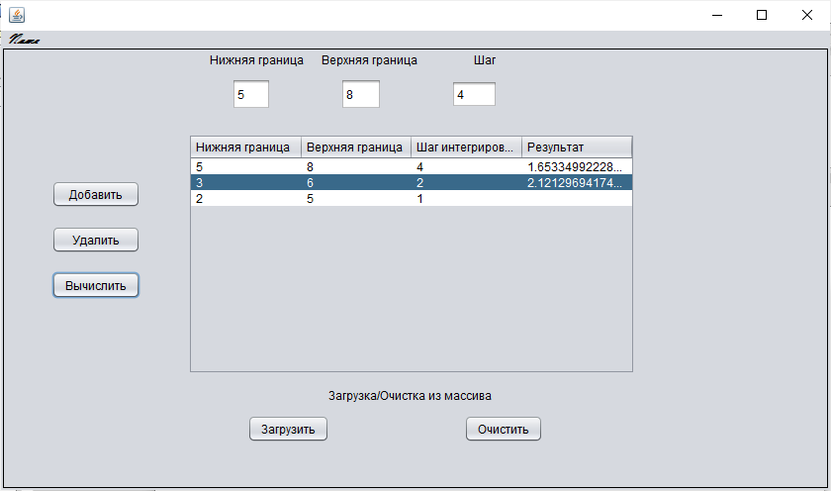

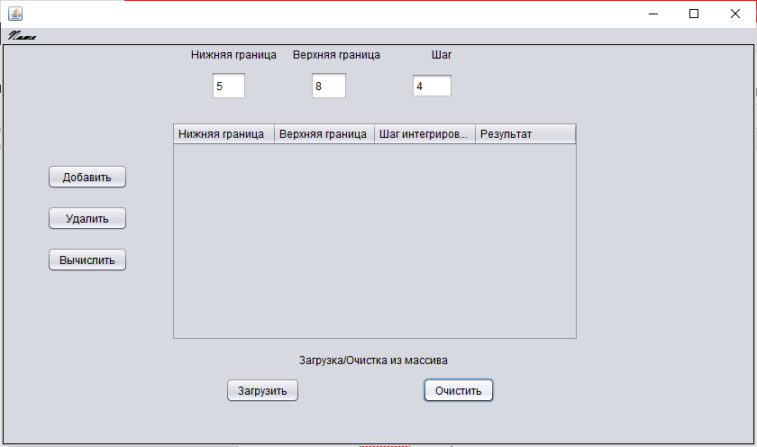

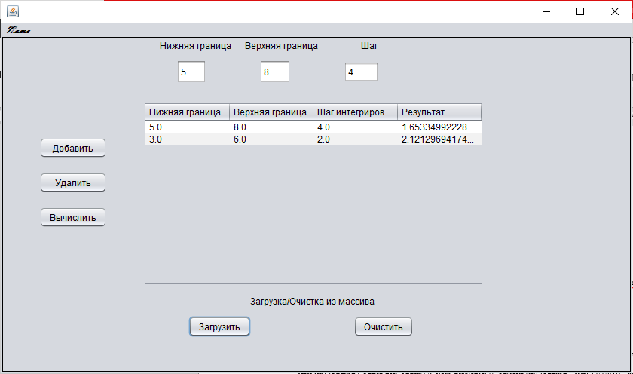

**Вывод:** в ходе выполнения лабораторной работы №1 мы научились разрабатывать приложения, обладающие графическим интерфейсом пользователя, с использованием библиотеки Swing. Результаты работы программ совпали с результатами трассировки, следовательно программы работают без ошибок.